6+
Муниципальное бюджетное учреждение культуры
«Централизованная библиотечная система города Белгорода»
Модельная библиотека-филиал №18

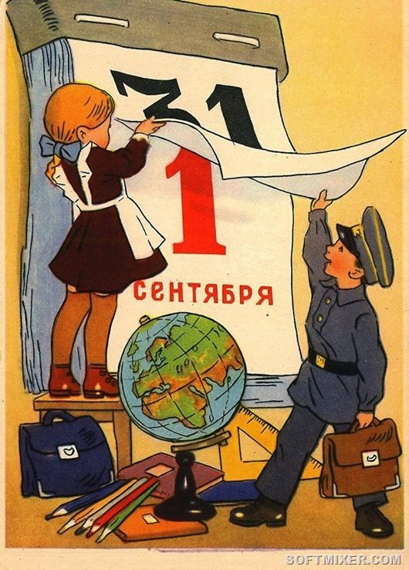

«Здравствуйте, школьные сезоны!»

Игра-викторина

Морозова Д.А.

2019 г.
Сценарий к Дню знаний
«Здравствуйте, школьные сезоны» – игра-викторина
6+

Цель: Оригинально и весело перейти от летнего отдыха к учебе, используя игровую форму.
Задачи:
- Расширить знания детей о школе;
- Развивать мышление, логическое мышление, воображение.

Ведущий: Здравствуйте, девчонки и мальчишки, а также и учитель! Первого сентября наша страна отмечает «День знаний».
Ведущий: Сегодня у Вас радостный праздник – первый школьный день после каникул. Поздравляю Вас, ребята, с началом нового учебного года.
Ведущий: День знаний – это праздник добра и радости, это праздник не только детей, но и их родителей, учителей, воспитателей.
Ведущий: Ребята, Вы все выросли, повзрослели, поумнели за это лето. Вам хочется пообщаться о прошедшем лете, о прочитанных книга, о новой музыке, о новых увлечениях, и у Вас всё впереди.
Ведущий: Сейчас мы с Вами отправимся в путешествие в страну знаний и интересных событий, связанных со школой.
Ведущий: Несколько интересных фактов я Вам расскажу.
Ведущий: В 1790 году французский механик и живописец Н. Конте изобрёл то, чем пользуются сейчас не только все школьники, но и студенты, представители технических профессий и деятели искусства. Ребята, как Вы думаете о чём речь. (Ответы детей)
Ведущий: О деревянном карандаше. Конте предложил помещать графитные стержни в деревянную оболочку. Так появились карандаши, имеющие привычную для нас форму.
Слайд
Ведущий: В Англии 22 ноября 1946 года в продажу поступили первые шариковые ручки.
Слайд
Ведущий: Красный флаг, вывешенный на пожарной каланче для российских школьников позапрошлого века означал, что мороз в 20 градусов, при котором занятия в школах отменялись)
Слайд
Ведущий: Верите ли вы, что в одной из провинций Индии существует оригинальный порядок: если ученик пропускает занятия в школе из-за спортивной тренировки, вместо него в школу должен идти кто-то из родителей? (Ответы детей)
Ведущий: Да, ребята, так и есть.
Слайд
Ведущий: Сейчас мы немного разомнём свой ум. Я задаю вопросы, а Ваша задача дать правильные ответы.
«Самая школьная викторина»
- Куда приходят дети после детского садика? (Школа)
- Где Новый год отмечают 1 сентября? (В школе – новый учебный год)
- Как называется временной интервал между каникулами? (Четверть)
- Каким словом называют школьный перерыв между уроками? (Перемена)
- Цифра в классном журнале – это? (Отметка)
- Как называется средний статус между дошкольником и студентом? (Школьник)
- Откуда родители узнают об отметках своего ребёнка? (Из дневника)
- В тетради пишут чернилами, а на доске? (Мелом)
- На каком уроке школьники читают сказки и рассказы? (На уроке литературы)
- Чего боится каждый школьник на уроке? (Вызова к доске)
- Что забывал дома каждый школьник? (Дневник)
- Продолжите фразу: «Первый раз, в первый… (Класс)
- В детском саду воспитатель, а в школе? (Учитель)
- Как называется «колода карт» для урока географии? (Атлас)
- Школьная принадлежность для ручек и карандашей. Что это? (Пенал)
- Книжная одёжка – это? (Обложка)
- Школьный будильник – это? (Звонок)
- Сумка для хранения школьных учебников? (Ранец, портфель)
- Объясните значения «школьных» слов из повести-сказки Э. Успенского «Меховой интернат»: начинальник, листалки, писалки, получалка, главный бумажный получальник. (Звонок, тетради, ручки, дневник, классный журнал.)
- Этот привычный школьный предмет, за которым сидят все школьники появился примерно сто лет назад. Что это за предмет? (Парта)
- Как называют помощь, которую оказывают шепотом? (Подсказка)
- Как называется бумажка с записями, предназначенная для тайного подглядывания во время контрольной и экзамена? (Шпаргалка)
- Назовите одним словом «собрание букв» и «собрание слов». (Букварь, словарь)
- Что можно приготовить, но нельзя съесть? (Уроки)
- Какой лес вырастает в школьных классах на тех уроках, к которым ребята хорошо подготовились? (Лес рук)
- Что нужно сделать со школьным географическим атласом, чтобы его можно было с аппетитом съесть? (Поменять местами буквы в слове: атлас – салат)
- Сочинение на какую тему стало доброй традицией, означающей начало учебного года? («Как я провёл лето»)
- Перерыв в учебных занятиях в течение учебного года. Что это? (Каникулы)
- Куда отправился Буратино вместо того, чтобы идти в школу? (В кукольный театр)
- В какой сказке Евгения Шварца школьники неожиданно превратились в стариков? («Сказка о потерянном времени»)
Ведущий: Молодцы! Ребята, Вы справились с викториной, но это ещё
не всё. У меня для Вас есть ещё несколько конкурсов.
Конкурс пословиц «Доскажи словечко»
- Книга – источник …знаний.
- Книга книгой, а своим умом… двигай.
- Книги читай, а о деле не …забывай.
- Книга – лучший …подарок.
- С книгой жить – век не… тужить.
- Книга подобна воде: дорогу пробьет… везде.
- Хорошая книга – лучший… друг.
- Ум без книги – что птица без …крыльев.
- Ученье – свет, а не ученье – …тьма.
- Книга – мост в мир …знаний.
Ведущий: Ребята, вы любите сказки? (Ответы детей)
Ведущий: Тогда для Вас следующая викторина. Я, думаю, ребята Вы
не забыли любимые сказки? Вам предлагается ответить на вопросы. Я буду называть вам разные предметы, а вы будете угадывать, кому они принадлежат и из какой они сказки.
«Музей сказочных предметов»
- Туфелька. (Золушка. Ш. Перро. «Золушка»)
- Яблоко. (Старуха. А.С. Пушкин. «Сказка о мёртвой царевне и о семи богатырях»)
- Ступа и метла. (Баба-яга из русских народных сказок)
- Стрела. (Царевна-лягушка из русских народных сказок)
- Половина грецкого ореха. (Дюймовочка. Х.К. Андерсен, «Дюймовочка»)
- Сети, невод. (Старик. А.С. Пушкин, «Сказка о рыбаке и рыбке»)
- Зеркало. (Царица-мачеха. А.С. Пушкин, «Сказка о мёртвой царевне и о семи богатырях»)
- Сапог. (Кот из сказки братьев Гримм «Кот в сапогах»)
- Горошина. (Принцесса. Х.К.тАндерсен, «Принцесса на горошине»)
- Большая голубая шляпа. (Незнайка. Н. Носов «Незнайка в солнечном городе»)
«Архипелаг литературный»
- Кто автор сказки колобок? (народ)
- На чём путешествовал Емеля? (На печке)
- В кого превратился гадкий утёнок? (В лебедя)
- Воздушный транспорт Бабы-Яги? (Ступа, метла)
- Героиня сказки, потерявшая хрустальную туфельку? (Золушка)
- Домашняя птица, которая может нести золотые яйца? (Курочка Ряба)
- Материал, из которого сделали стойкого солдатика из сказки Андерсена? (Олово)
- В чём волшебная сила старика Хоттабыча? (В бороде)
- Кресло для царя? (Трон)
- Профессия Айболита? (Доктор)
- Его писатель Носов услал на Луну? (Незнайка)
- Любимое животное старухи Шапокляк? (Крыса Лариска)
- Кем был принц из сказки про Чипполино? (Лимоном)
Ведущий: Молодцы, ребята! Наша разминка перед уроками закончилась и впереди у вас учебный год – большая и ответственная пора. Пусть каждый из вас будет в учебном году – победителем.
Ведущий: Поздравляем всех с началом учебного года. В добрый путь. Желаем отличных отметок и глубоких знаний!

